**Шпет Анна Иосифова (Szpet Anna Krystyna)**

27.07.1802 – крещение, крестные родители Сушко Пётр и Чапляй Марына (НИАБ 136-13-894, л.47об, №29/1802-р (ориг)).

25.10.1826 – венчание с молодым Варавичем Антоном, католиком, с деревни Пядань, свидетели Коренько Прокоп с деревни Пядани и дьяк Лавринович Героним (НИАБ 136-13-1033, л.6, №8/1826-б (ориг), НИАБ 136-13-1052, л.38, №8/1826-б (коп)).

**НИАБ 136-13-894** Лист 47об. **Метрическая запись №29/1802-р (ориг).**

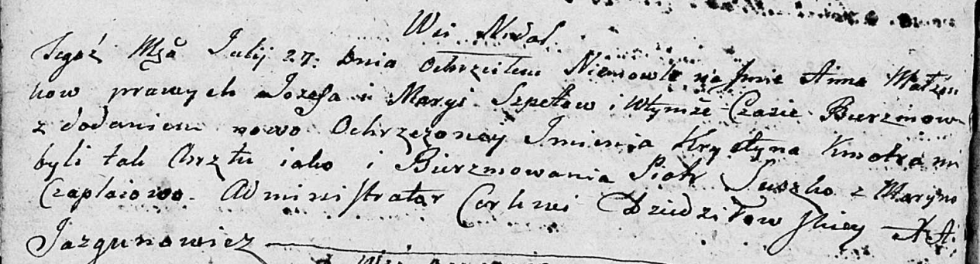

Дедиловичская Покровская церковь. 27 июля 1802 года. Метрическая запись о крещении.

Szpetowna Anna Krystyna – дочь: Шпет Анна Иосифова, с деревни Недаль.

Szpet Jozef – отец: Шпет Иосиф Алесев, с деревни Недаль.

Szpetowa Maryia – мать: Шпет Марья, с деревни Недаль.

Suszko Piotr – крестный отец.

Czaplaiowa Maryna – крестная мать.

Jazgunowicz Antoni – ксёндз.

**НИАБ 136-13-1033** Лист 6. **Метрическая запись №8/1826-б (ориг).**

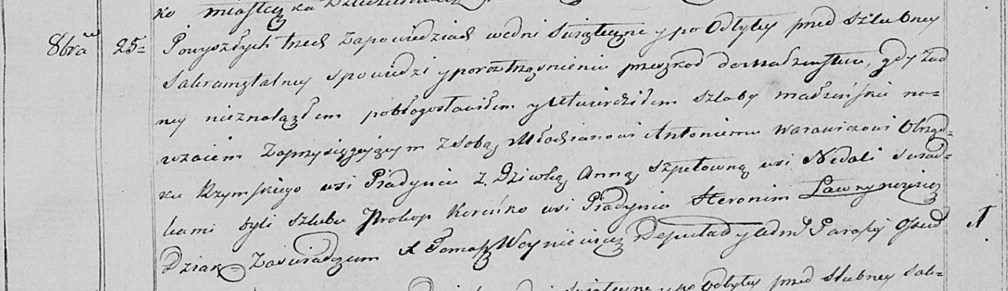

Осовская Покровская церковь. 25 октября 1826 года. Метрическая запись о венчании.

Warawicz Antoni – жених, молодой, католик, с деревни Пядань.

Szpetowna Anna – невеста, с деревни Недаль.

Korеńko Prokop – свидетель, с деревни Пядань.

Ławrynowicz Heronim – свидетель, дьяк.

Woyniewicz Tomasz – ксёндз.

**НИАБ 136-13-1052** Лист 38. **Метрическая запись №8/1826-б (коп).**

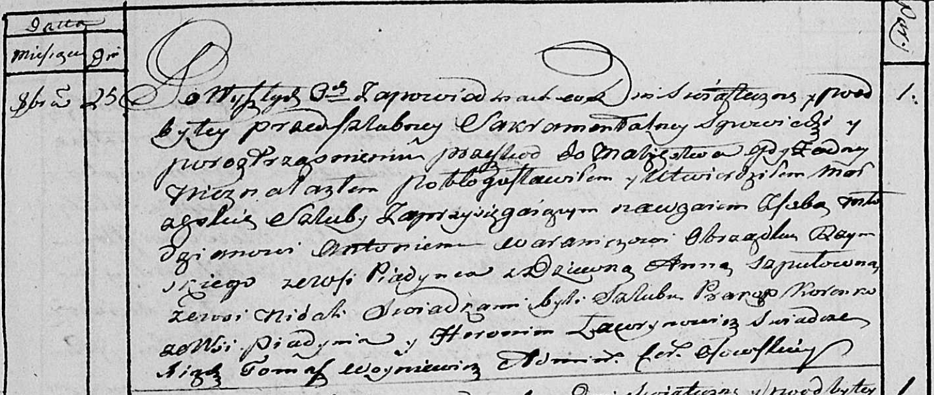

Осовская Покровская церковь. 25 октября 1826 года. Метрическая запись о венчании.

Warawicz Antoni – жених, молодой, католик, с деревни Пядань.

Szpetowna Anna – невеста, девка: Шпет Анна Иосифова, деревня Недаль.

Koreńko Prakop – свидетель, с деревни Пядань.

Ławrynowicz Heronim – свидетель.

Woyniewicz Tomasz – ксёндз.